Google Ads账户被封三大步骤解决措施
一直运行正常的Google Ads账号，突然被暂停了，这种情况，总会让不少出海广告主不知所措。其实，Google广告暂停并不仅限于小公司，即便是每日花费数百美元的知名大公司也会遇到。那要如何解决？
很多公司仅仅通过联系谷歌团队解决问题，但效果并不理想，甚至因为反复沟通而造成了更大的困扰。为此，我们研究了一套专门针对这种情况的解决方案，并列举了广告账户暂停后出现的情况及原因，帮助出海广告主顺利重启Google广告。
一、Google暂停广告账户后会怎么样？
一旦您的广告账户被暂停，所有广告系列、广告组和广告都将停止运行，这不仅意味着您的广告将消失在搜索结果中，更重要的是，您将失去引导潜在客户至您网站的宝贵机会。
另外，当广告账户被暂停时，出海广告主将无法访问和修改包括广告系列、广告组和广告在内的账户相关信息。根据违规的严重程度，账户还可能面临其他限制或被封禁的情况。
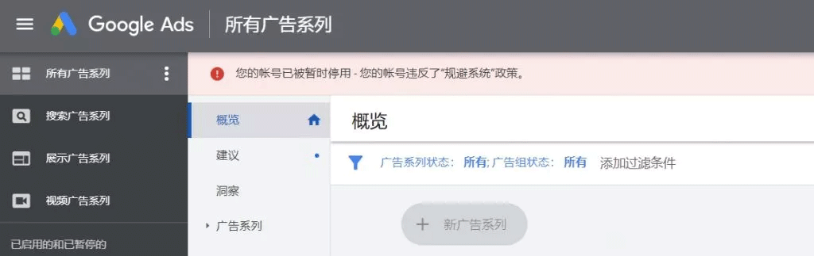
通常，Google不会立即恢复被暂停的账户，您需要先解决导致账户暂停的问题，然后提交审核。只有当您的账户通过Google的审核后，才会重新启用。因此，及时解决导致账户暂停的问题并顺利通过Google的审核至关重要。
那么，为什么你的Google广告账户会被暂停？不妨从下面几个方面寻找原因。
二、为什么Google广告账户会被暂停？
Google暂停了你的广告账户，一般都是因为广告（或登陆页面、网站或应用程序）违反了它们的某一项政策。只有知道自己所违反的政策，才能对症下药，快速解决。
1.了解谷歌广告政策
当违反Google的禁止类政策时，Google将会暂停相关的广告账户。
- 禁止的内容：指的是Google不允许广告商推广的内容，如非法商品和服务，危险的东西，假冒产品等任何有助于非法活动或伤害他人的内容。
- 禁止的做法：指的是任何试图欺骗和操纵用户的行为，如广告与网站登录页面内容不匹配等类似诱饵的虚假内容。
- 受限内容和功能：指任何不合法、不被接受，或受到严格监控的内容类别。药物、赌博等都包含在受限内容中。
- 编辑和技术：编辑和技术是所有类别中最主观的，这要求网站需要有良好的用户体验。
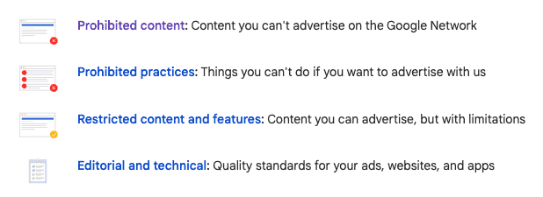
2.找出问题所在
在了解Google政策之后，出海广告主要想让账户重回“正轨”，关键是要找出问题所在。媒介管家团队为大家罗列了以下一些Google广告暂停的常见原因，可供查阅：
（1）网站被黑了
如果你的广告、网站、登录页面或应用程序包含了如恶意软件、欺骗性信息等对来访者有害的内容，Google将会暂停你的广告。大多数情况下，网站所有者并不一定知道这些恶意软件的存在。
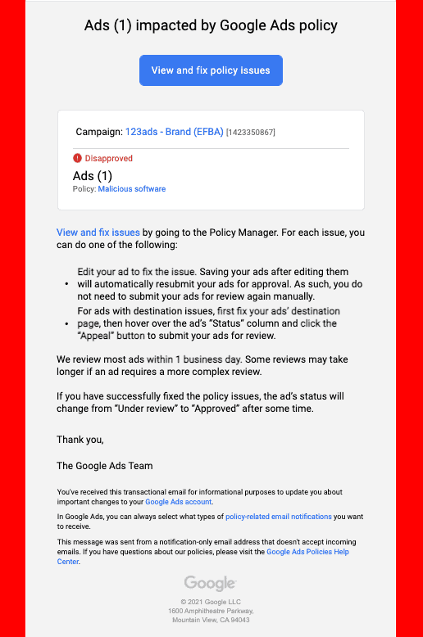
（2）误导性内容
- 规避他们的系统：如网站向Google显示的内容与向来访者显示的内容并非同一版本，这会被Google认定为伪装的欺骗行为。
- 欺诈行为：宣传的内容与用户跳转链接进入的页面并不相符，这种类似于诱饵调包战术的行为都可能被Google认定为欺诈。
- 商标侵权：如果你销售的产品看起来是另一种产品的复制品，Google可能会判定你从事假冒活动。
3.禁止的做法
Google广告禁止或严格监控的领域并不少，对此，广告主需对其进行全面了解，以规避风险。如在没有销售药物许可证的地方销售处方药，或者违反当地法律，如在美国不能宣传亲子鉴定等。
4.付款到期或其他账单问题
除了以上情况，未付余额、请求银行撤销付款、账单明细可疑、无意中多次使用 Google Ads 促销代码或将其出售给其他人等，这四种情况都有可能造成Google账户的暂停。
三、解决Google Ads账户被暂停的办法
Google广告账户的暂停无疑是一个令人头疼的问题。但只要采取正确的措施，恢复账户并重新获得广告投放是完全可能的。为此，你可以尝试以下步骤来解决问题：
步骤一：仔细检查违规情况
我们在上文虽然为大家列举了一些违反政策的行为，但要确切找出问题并不容易。首先，可以先查看Google发送的电子邮件去找原因，如果邮件中提供了违反政策的链接，便能有效降低找到原因的难度。
大多数广告主遇到的问题都与网站上的恶意或欺诈内容有关，这也是最糟糕的情况，而此时，广告主优先需要解决的是黑客攻击的网站问题。
步骤二：评估需要改变什么
使用检测工具去查看网站是否包含恶意软件，在确认没有问题之后，接下来，广告主需要将Google广告账户上的信息与网站上的信息进行比较，这包括页面条款、运费以及其它带有身份信息的页面，确保内容保持一致。
特别需要注意的是，广告主需核实是否出现过网站更新了，但广告账户没有及时同步更新的情况。
步骤三：纠正所有违反政策的行为
一旦找到了问题，需立刻纠正网站存在的违反政策的行为，才能尽快恢复广告账号。例如在网站上发现了恶意软件，要及时删除，如果垃圾页面在网站上超过几天，便很可能已经被Google收录，此时，最好的处理方法是重新生成网站地图，并重新提交给谷歌。
另一种情况是当你的网站出现了编辑和技术上的问题，Google广告政策对此有很多种解释，广告主需要仔细研读理解。
当然，如果您认为账户是被错误暂停的，可以提交申诉，并提供详细的解释和证据，证明您的账户没有违反任何政策。

